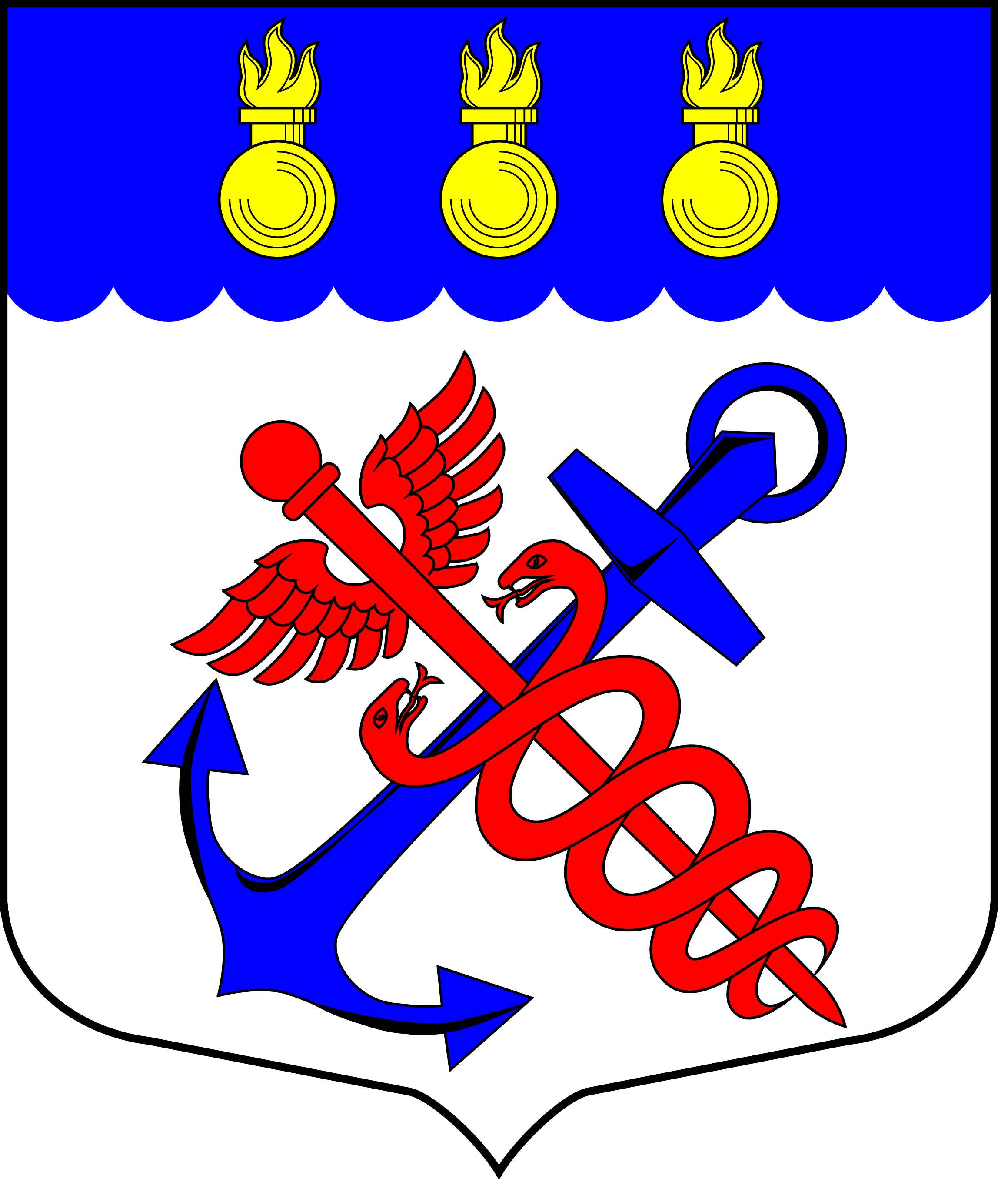
Муниципальный Совет
муниципального образования
муниципальный округ Морские ворота
Санкт-Петербург
__________________________________________________________________________________

ПОСТАНОВЛЕНИЕ

02.12.2010 № 14/10-П

О назначении обладателей права
электронной цифровой подписи
электронных документов

ПОСТАНОВЛЯЮ:

1. В целях реализации договора об обмене электронными документами от 30 декабря 2005 года № 06, заключенного с Отделением по Кировскому району Управления Федерального казначейства по Санкт-Петербургу для осуществления электронного документооборота в системе электронного документооборота Федерального казначейства:
Назначить обладателем электронной цифровой подписи нижепоименованное должностное лицо:

Организация | Роль организации
Муниципальный Совет муниципального образования муниципальный округ Морские ворота | Заказчик

Ф.И.О. должностного лица | Роль должностного лица
Сучков Александр Анатольевич | 1. Администратор организации  2. Уполномоченный специалист  3. Специалист с правом подписи контракта  4. Специалист с правом направления проекта контракта участнику размещения заказа

2. Пользователю обеспечить хранение ключевого носителя в шкафах (ящиках, хранилищах) индивидуального пользования в условиях, исключающих бесконтрольный доступ к ним или непреднамеренное уничтожение.

3. Контроль за исполнением настоящего Постановления возложить на Главного бухгалтера Местной Администрации муниципального образования муниципальный округ Морские ворота Удальцову Ирину Николаевну.

И.о. Главы муниципального образования
муниципальный округ Морские ворота А.А. Сучков

